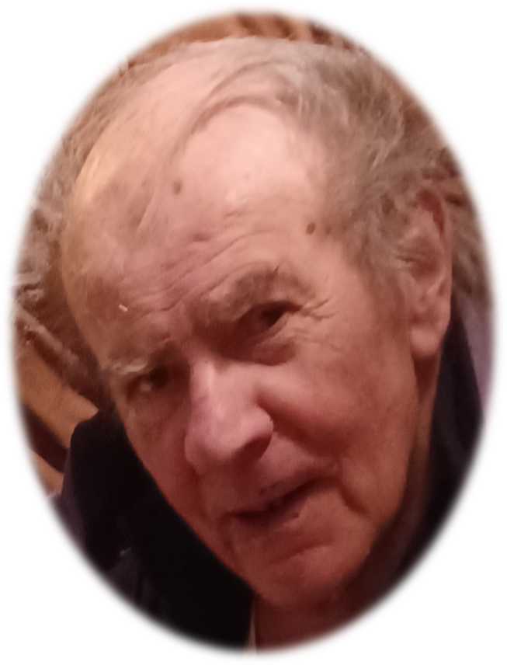

Le Seigneur a accueilli dans sa Paix et sa Lumière

Monsieur Anthime MEIRLAND

Retraité du Port Autonome de Dunkerque

Friterie du Mont Cassel

Veuf de Michelle VERBRUGGHE

décédé à Helfaut, le Jeudi 31 Mars 2022, dans sa 82ème année.

Ses Funérailles Religieuses seront célébrées le Mardi 5 Avril 2022 à 10 heures, en la Collégiale Notre-Dame de Cassel, sa paroisse, suivies de l'inhumation au cimetière du dit lieu, dans le caveau de famille.

Réunion à l'église à 9 heures 45.

L'offrande à la fin de la cérémonie tiendra lieu de condoléances.

Miséricordieux Jésus, donnez-lui le repos éternel.

DE LA PART DE :

Marcel et Frédéricke MEIRLAND-TIEBERGHIEN,
Thiméo, Boris, Gabin,
Miguel MEIRLAND et Marie-Aimée,
Axel, Lucas et leur maman Sandrine,
François DORME, ses enfants et petits-enfants ;

Françoise JACQUIN, son amie dévouée ;

Ses frères, sœurs, beaux-frères, belles-sœurs, neveux et nièces,

Les familles MEIRLAND-BELLYNCK et VERBRUGGHE-HOUVENAGHEL,

Monsieur le Docteur LEPLAT,
Ses Infirmières,
Le Personnel du Centre Hospitalier d’Helfaut,

Et ses Amis dévoués.

Prière de n’apporter ni plaques, ni fleurs artificielles, S.V.P.

Monsieur Anthime MEIRLAND repose à
La Maison Funéraire NAELS, 740, avenue Albert Mahieu à Cassel
ouverte de 9 heures à 18 heures 30.

Condoléances et témoignages sur www.pf-naels.fr

Pompes Funèbres NAELS Marbrerie La Maison Funéraire 740, avenue Albert Mahieu 59670 - CASSEL
            03.28.42.43.14. 7j/7 24 h/24 I.P.N.S.

